«Люди, книги, театр»
3 ноября в Городской библиотеке № 2 г. Хилок микрорайона Заречья прошла Ночь искусств - 2019 «Люди, книги, театр».
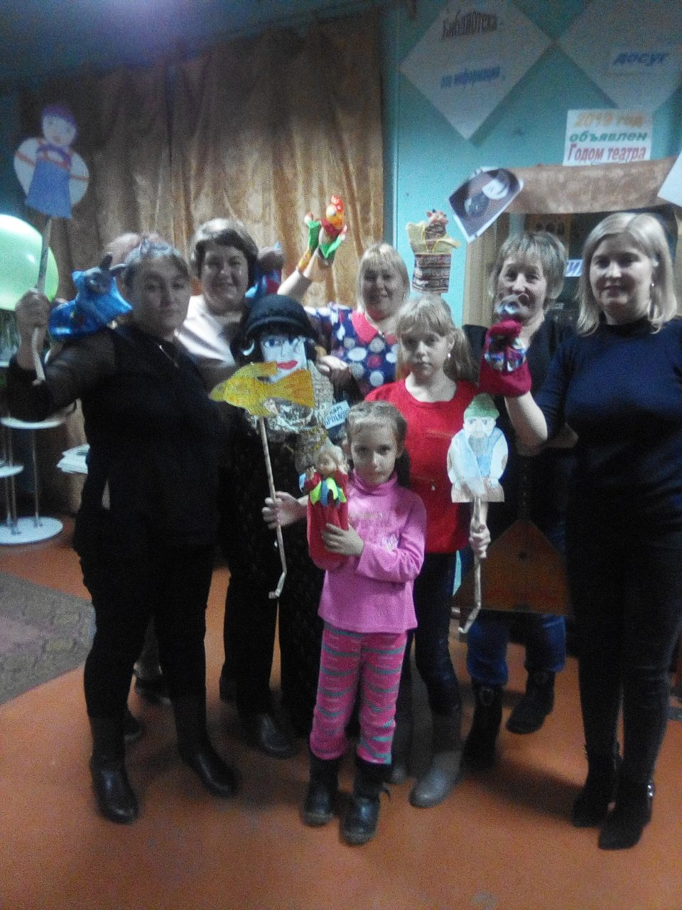
Ночь искусств – это ежегодная культурно-образовательная акция, которая проходит под девизом «Искусство объединяет». Искусство действительно объединяет людей, ведь не смотря на то, что все мы разные, у каждого есть свои интересы в той или иной сфере. Кто-то любит заниматься, рукоделием, кто-то рисованием, пением или танцами, один играет на музыкальных инструментах, а другой любит просто наслаждаться музыкой. Но есть и то, что неразрывно связано со всеми видами искусства - книги. Из них мы получаем знания для реализации своих творческих задумок, читая книги, находим новые идеи и зачастую именно со страниц книг к нам приходит вдохновение. Поэтому и в этот год библиотека решила принять участие во Всероссийской акции, стараясь продемонстрировать читателям всю многогранность искусства. В первую очередь мероприятие связали с годом театра, который объявлен по Указу Президента РФ. Читальный зал библиотеки приютил «полуночников» на арт-зону «Магия театра. Почувствуй себя актёром». Присутствующим было рассказано об истории театрального искусства, как появился театр на Руси, что является атрибутом театра, о его символике и о многом другом. Затем гостям было предложено ответить на вопросы викторины, и, конечно же, почувствовать себя актёрами: поучаствовать в конкурсах «Актёрского мастерства», «Изобрази», Музыканты», «Пантомима», «Крик» и других. Кульминацией этого блока был мини- спектакль «Храбрый рыцарь». Это далеко не всё, что происходило в этот вечер в библиотеке. Литературно краеведческий экскурс «Забайкальская россыпь талантов» принял эту эстафету, здесь были представлены произведения забайкальских писателей, поэтов, художников, музыкантов. А во второй половине экскурса «Нам посчастливилось жить на Хилокской земле», речь шла о наших земляках, чьи имена прославили нашу Хилокскую землю. Были прочитаны стихи Дымочко О.В., Лобановского В.К., Вересова Г. из сборника «Поют дождя серебряные струны». Для посетителей были оформлены книжные выставки: выставка-просмотр «Чем и кем славен наш город», выставка-рекомендация «Пусть нас всех объединяет книга», выставка-инсталляция «Великий волшебник- театр». Далее, «полуночников» ждал танц - пол, музыкальное антре «Музыка объединяет» и найм-тайм библиобуфет «Мы за чаем не скучаем» с лотереей, играми и песнями. Вечер прошёл в уютной обстановке и подарил посетителям массу приятных впечатлений. Ночь искусств в очередной раз доказала, что, несмотря на индивидуальность каждого человека, нас объединяет желание творить, общаться и наслаждаться прекрасным. Искусство удивительным образом объединило в этот день всех присутствующих, показав свою ценность, уникальность и разносторонность. Искусство – одна из важнейших сфер культуры!
Заведующая городской библиотекой №2 г. Хилок Цыпылова Т.Г.

